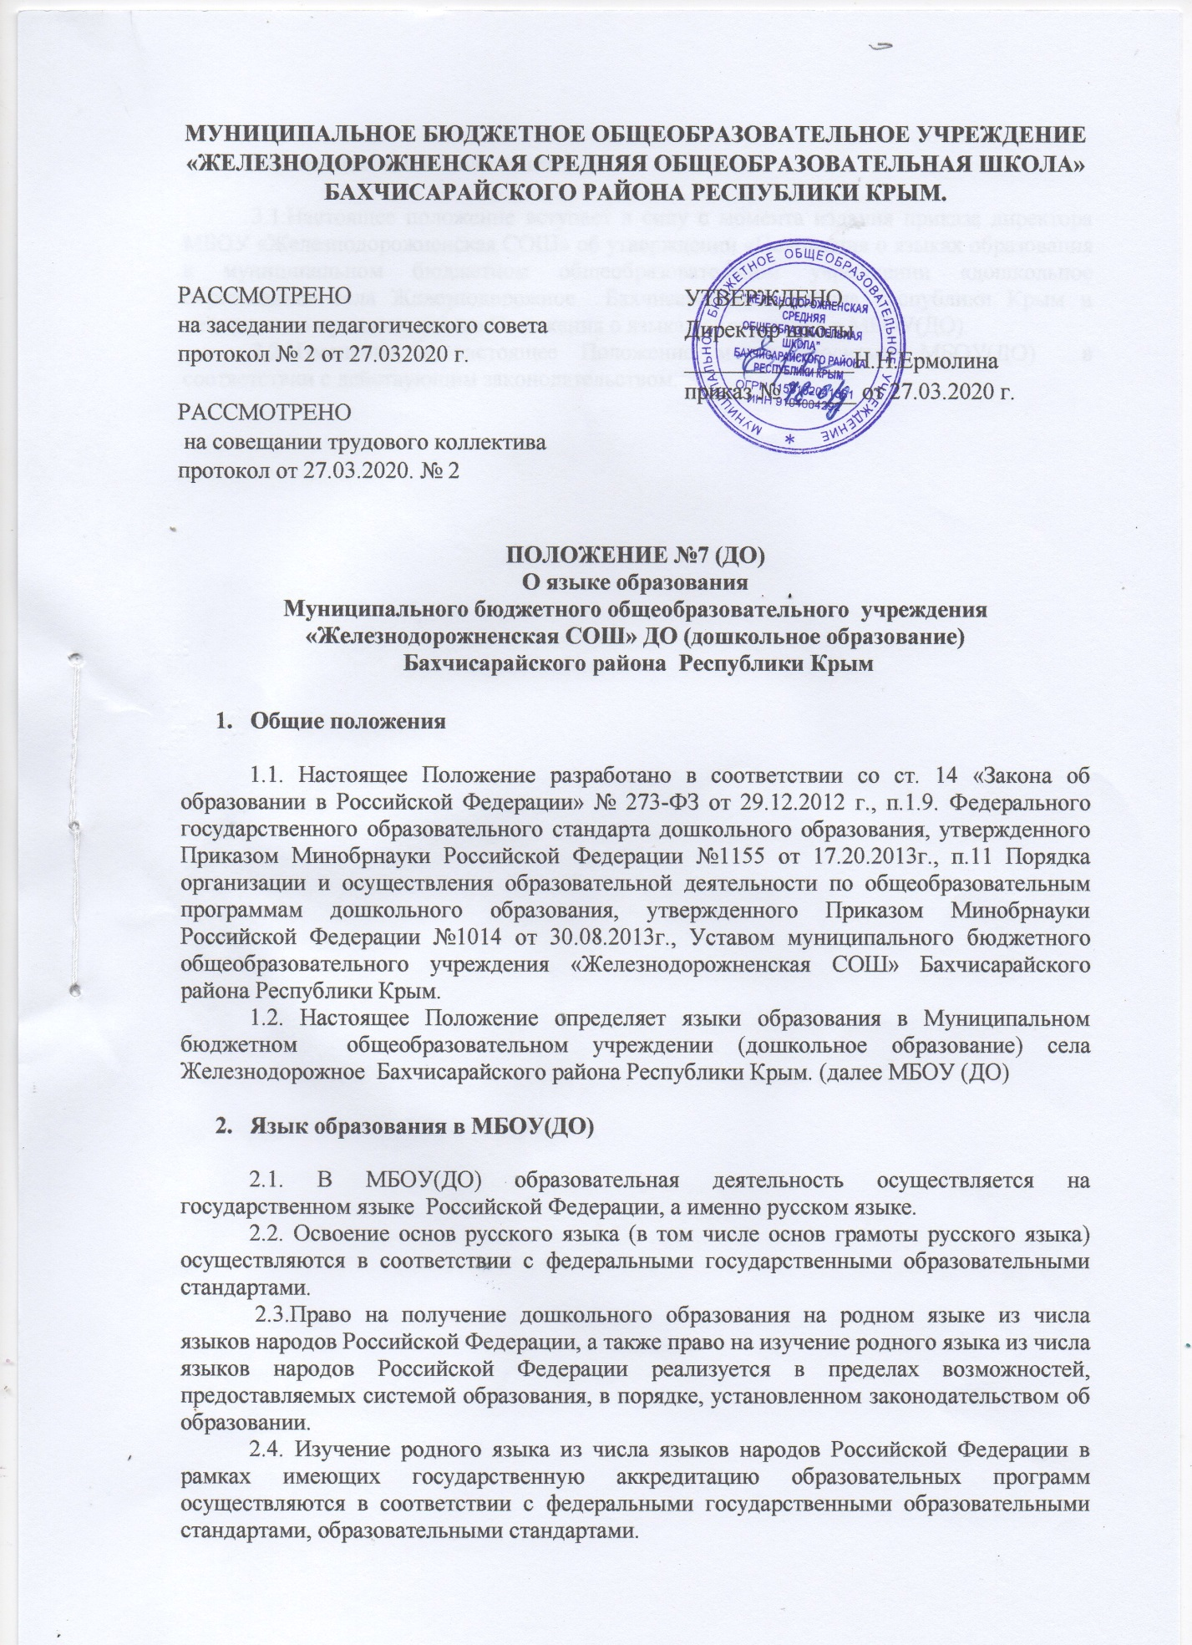

1. **Заключительные положения**

3.1.Настоящее положение вступает в силу с момента издания приказа директора МБОУ «Железнодорожненская СОШ» об утверждении «Положения о языках образования в муниципальном бюджетном общеобразовательном учреждении «дошкольное образование» села Железнодорожное Бахчисарайского района Республики Крым и действует до принятия нового Положения о языках образования в МБОУ(ДО).

3.2.Изменения в настоящее Положение могут вноситься МБОУ(ДО) в соответствии с действующим законодательством.

